„Eine so ungeheuerliche Sache“ – Verantwortung für das Unbegreifliche

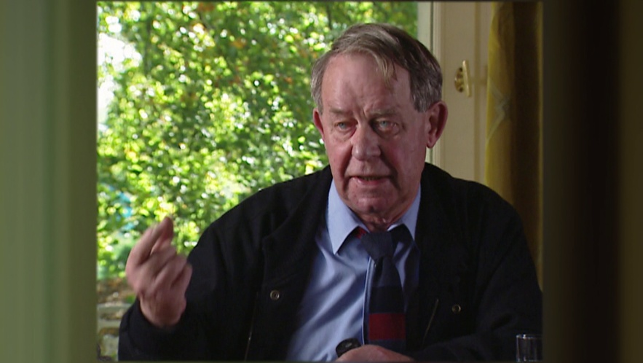

„( ) ein Schmerz, der aus dem Unbegreiflichen entstand ( ).“
„( ) ein Schmerz, der ( ) aus der Geschichte kam.“
„Ein Schmerz darüber, was in Deutschland hat passieren können (...).“

(Zitate aus dem Film)

Siegfried Lenz betrachtet Literatur, insbesondere die von ihm verfasste Literatur, als kollektives Gedächtnis der Menschen. (vgl. www.siegfried-lenz.de). In seinen Werken verarbeitet er Themen der deutschen Geschichte, des Nationalsozialismus und – damit verbunden – die Themen Verantwortung, Gleichgültigkeit und Pflichtbewusstsein.

Nach 50 Jahren schriftstellerischer Arbeit sagt Siegfried Lenz als Resümee zu seinem Gesamtwerk:

„Du wolltest einen Pfeil in eine gewisse Richtung schießen, er ist geflogen, wo er auftrat, ist ungewiss.“

(Interviewausschnitt aus: Der Mann im Strom. Interview in „Welt am Sonntag“, 12. Dezember 1999. vgl. http://siegfried-lenz.de/dokumente/literarischer_ansatz.pdf)

Nehmen Sie Stellung zum Konzept des kollektiven Gedächtnisses!
© SWR

Welche Skepsis, aber auch welche Hoffnung in Bezug auf die gesellschaftliche Verantwortung gegenüber der deutschen Geschichte entnehmen Sie dem Zitat von Siegfried Lenz?

